生徒指導総合対策会議
Vol.36
2017年1月17日発行
～「ubiquitous（ ユビキタス）」とは「どこにでも存在する」を意味するラテン語。
「いつでも、どこでも、だれでも」関わることのできるネットワーク環境のこと ～

生徒が主役！スマホのルールづくり（田川高等学校の取組）

大人が一方的に「ルール」を示しただけでは、子どもの「インターネット適正利用」を推進することはできません。今回は、子どもたちの主体的なルールづくりを推進している田川高等学校１学年の取組を紹介します。

Step１ 生徒自身がネットの危険性に気づく

Step１で  使用した資料 | 長野県総合教育センター情報教育指導資料  URL http://www.edu-ctr.pref.nagano.jp/kjouhou/jousan/jouhou/index.html

４月 新入生のオリエンテーション合宿（１時間） 授業者：情報教育担当
・スマホについての危険性やネット利用に関連する法律についての講義を実施。

【生徒の感想より】
・スマホは便利だけれど、危険なこともたくさんあると改めて感じた。
・安全な利用のためには、法律を知っていることやルールをつくることも大切だと気づいた。

６月 １学年「総合的な学習の時間」（１時間） 授業者：情報教育担当
・ネットトラブルの事例やＳＮＳの危険性について、情報モラル教育を実施。
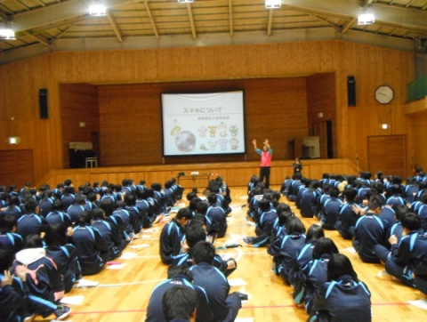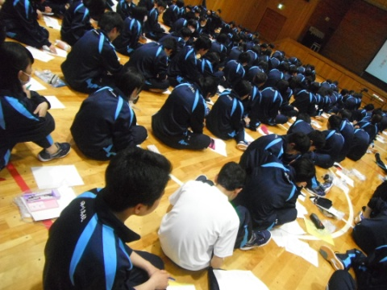
「オリエンテーション合宿」の様子（４月） 「総合的な学習の時間」の様子（６月）

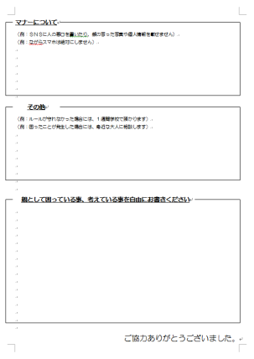
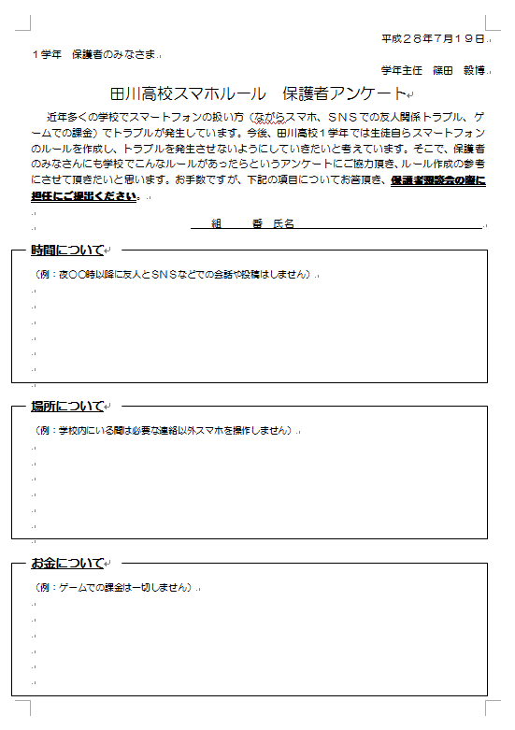
Step２ 保護者も考える（保護者アンケートの実施）

７月 保護者へのアンケートを実施（保護者懇談会で回収）

【質問】お子様のスマホ利用について、困っていることや考えていることは？
・食事中や会話中、電車の乗車中など、常にスマホの操作をしている
・スマホの操作時間が増え、家族の会話や学習時間が減っている など

【質問】田川高校にどんなスマホのルールが必要だと思いますか？
・22時以降はスマホの操作を行わない ・課金は一切行わない
・学校内にいる間は、必要な連絡以外スマホを操作しない。
・ながらスマホは一切禁止 ・他人の誹謗中傷は絶対に行わない
・困ったときは必ず親に相談する
保護者へのアンケート
家庭で話し合う
きっかけづくり！
・校内でのルールをしっかりと決め、守れなければ放課後まで預かり など

Step３ 生徒会として考える（全校生徒アンケートの実施）

９月 生徒会が全校生徒にアンケートを実施

【質問】田川高校に、スマホなどの機器利用に関わるルールが必要だと思いますか？
・「必要」または「どちらかというと必要」63.6 ％ ・「必要ない」36.4 ％
生徒の多くが、問題点とともにルールの必要性を感じている。
【質問】実際に、どんなルールがあればよいと思いますか？
・授業中の携帯電話について、もう少しルールを徹底させられるようなもの
・歩きスマホをしない ・SNSでの書き込みに注意する など

Step４ 生徒自身がルールを考える（グループ学習）

10月 １学年「総合的な学習の時間」＋「ＬＨＲ」（２時間） 授業者：情報教育担当
・１学年として「どんなルールが必要なのか？」←付箋と模造紙を使って協議。
⇒意見を出しやすいよう、６人程度のグループで話し合い、グループごとに発表。
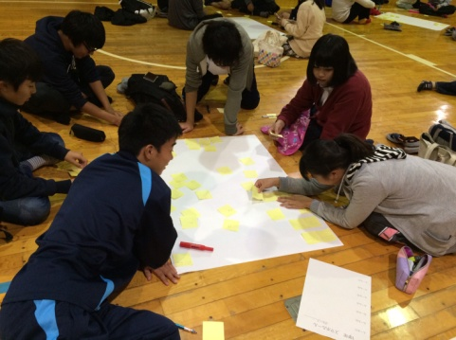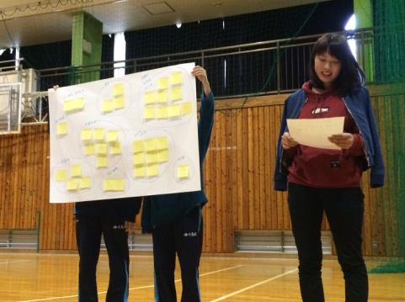
グループでの話し合いの様子 各グループによる発表の様子

Step５ 生徒が主体的に決定する（どんなルールが必要なのか？）

10月 ルーム長会を開催し、グループ学習で発表された意見を集約（２時間）

◆ 授業中は使用しない（授業中は、サイレントモードにして提出 など）
◆ 学校のコンセントで充電しない（盗電しない）
◆ 他人が迷惑を感じるような「ながらスマホ」はしない
（歩行中、自転車運転中、食事中、大音量の音楽、イヤホンの音漏れ など）
◆ 夜12時以降の連絡はしない（メールやＳＮＳ など）
◆ 個人情報をネット（ＳＮＳなど）に流出させない
◆ 悪口（人が不快に感じるもの）をネット（ＳＮＳなど）に書き込まない
◆ 危険なサイトにアクセスしない ◆課金は控える
◆ 困ったときには親や先生に相談する

Step６ 今後の取組（展望）

次年度以降は、生徒会が主体となって、授業や生徒指導、学年、PTA、学校評議員会などと連携しながら、生徒自身がインターネットとの関わり方について主体的に考えるような取組として継続したい。

※「ユビキタス＠ｎａｇａｎｏ」のバックナンバーや指導資料などをダウンロードできます。
長野県教育委員会ＨＰ ＞ 生徒指導
ＵＲＬ http://www.pref.nagano.lg.jp/kyoiku/kyoiku/shido/index.html
生徒指導総合対策会議事務局 担当：長野県教育委員会事務局 心の支援課 生徒指導係
Tel 026-235-7436（直通） Fax 026-235-7484 E-mail kokoro@pref.nagano.lg.jp

